День Здоровья.
Тема: В гостях у Айболита.

УТРО
Слушание песни «Маша и медведь - умывание» из мультфильма.
Цель: Создать детям радостное настроение.
Чтение и беседа А.Барто: Девочка чумазая.
Цель: Закрепить умения детей намыливать руки до образования пены, тщательно её смывать, насухо вытирать руки и лицо полотенцем, вешать его на место.
Самомассаж рук: «Рыбка в аквариуме».
Игровая ситуация: Помогаем рыбке класть камушки в аквариум.
Цель: Улучшить координацию произвольных движений, снятия излишнего напряжения.
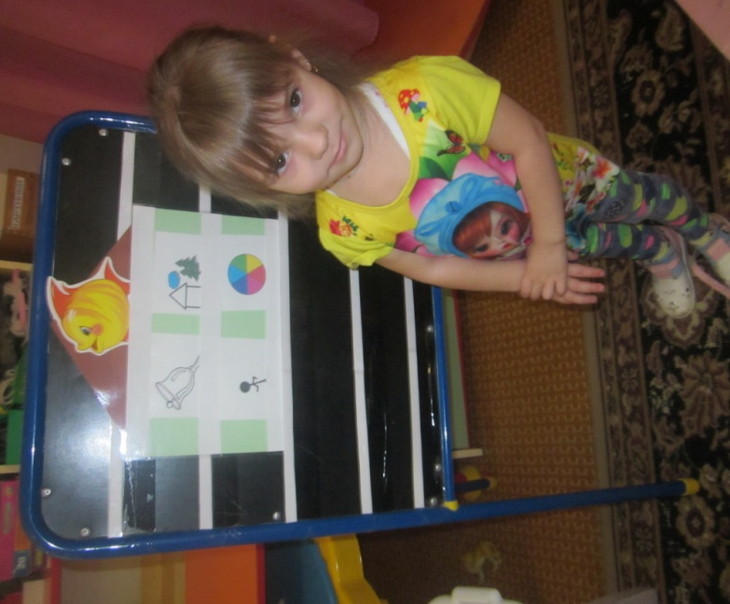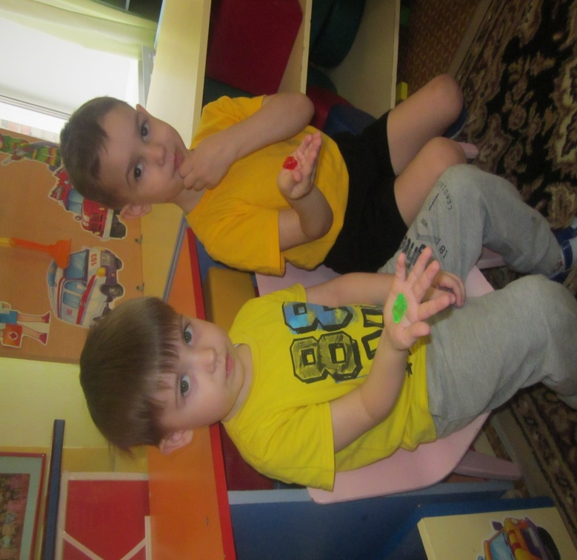
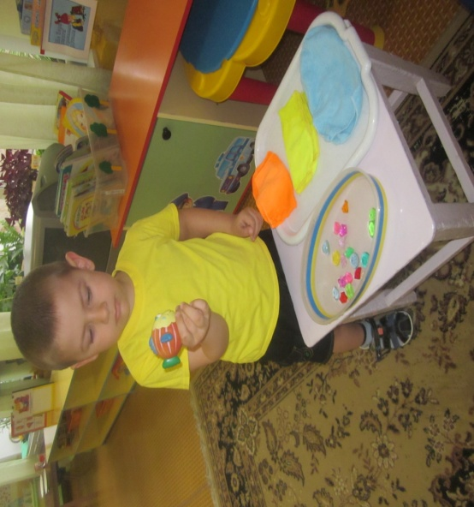

Утренняя зарядка.
Цель: Сохранение и укрепление физического и психического здоровья, создание положительного эмоционального тонуса.
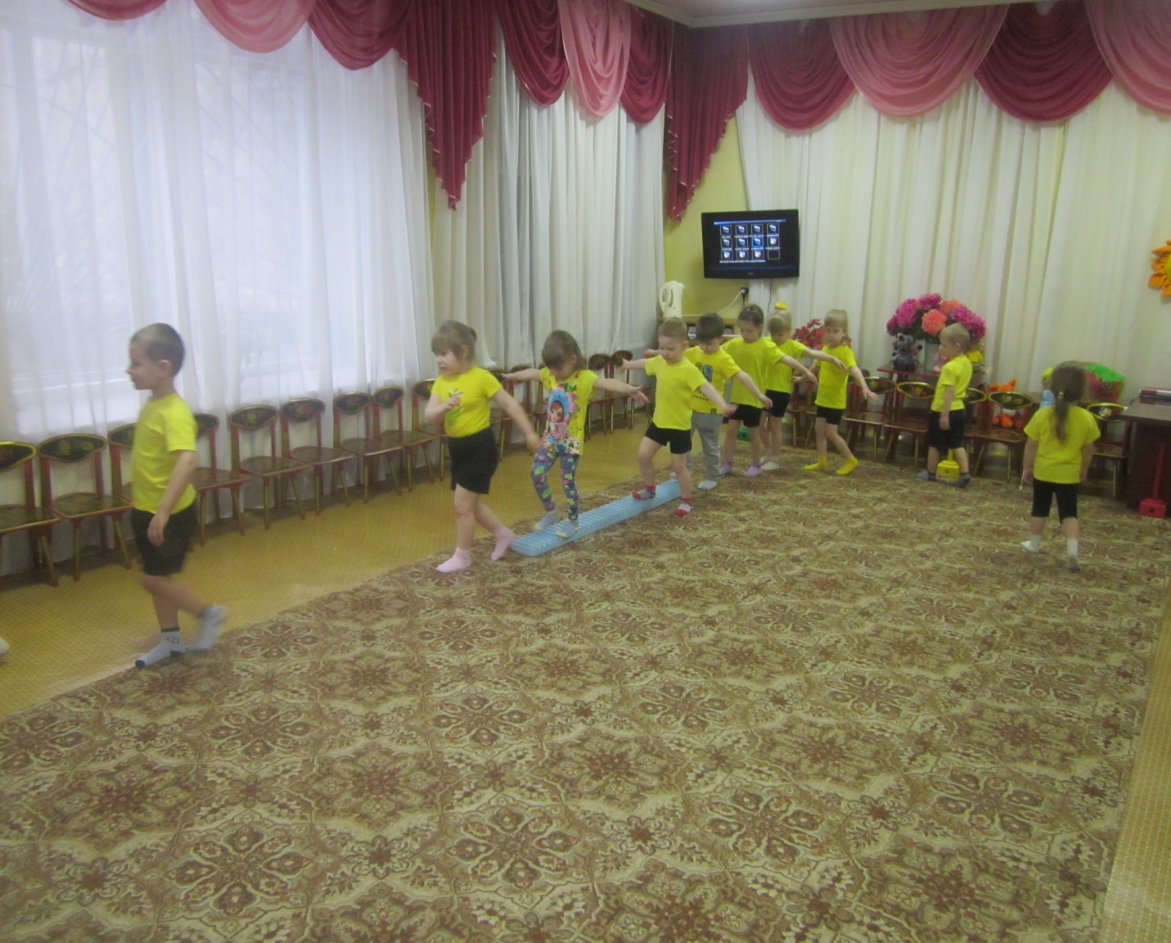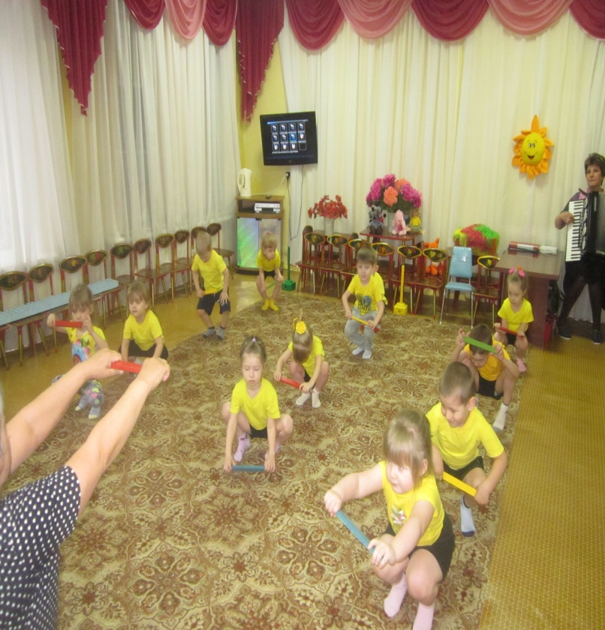
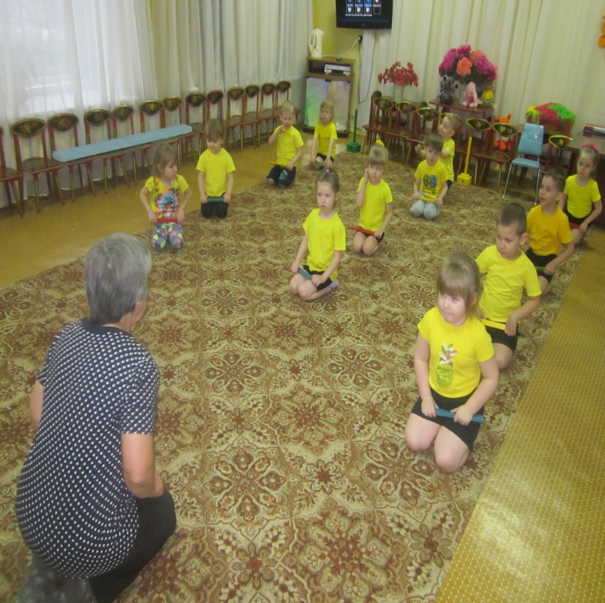 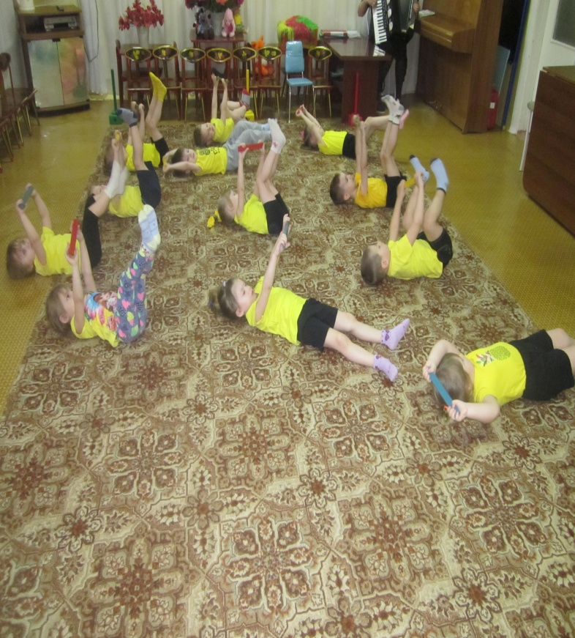
Пальчиковая гимнастика в ванной комнате: «Водичка».
Игровая ситуация: «Умоем поросят».
Цель: Развитие мелкой моторики рук.

НОД
Тема: В гости к нам пришел Айболит.
Цель: Закрепить представление детей о здоровом образе жизни. Прививать желание к культурно-гигиеническим навыкам.
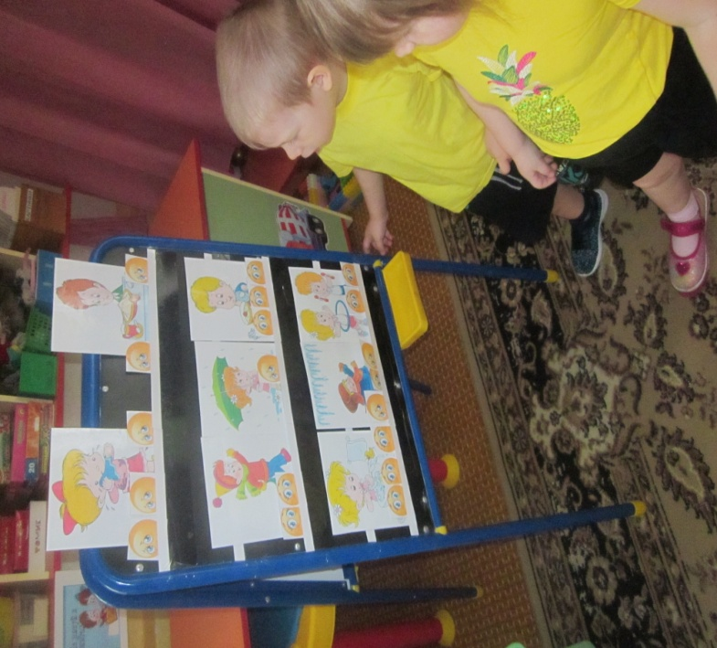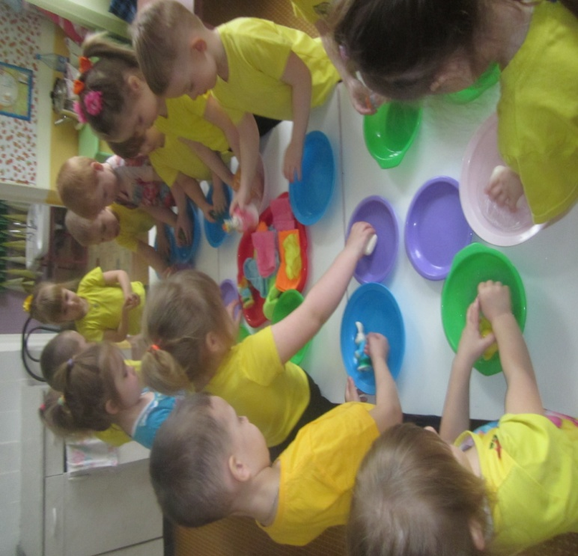

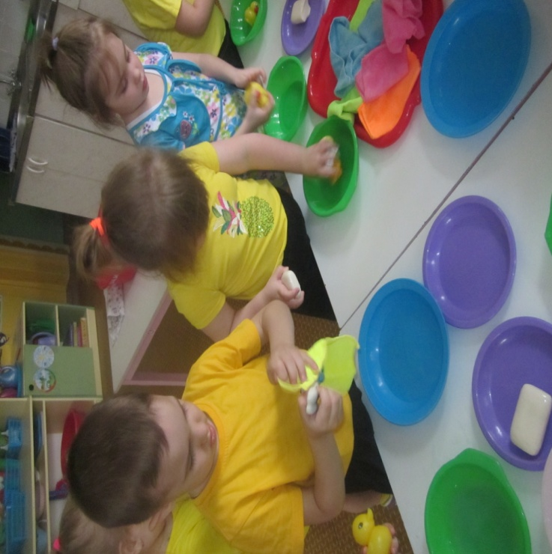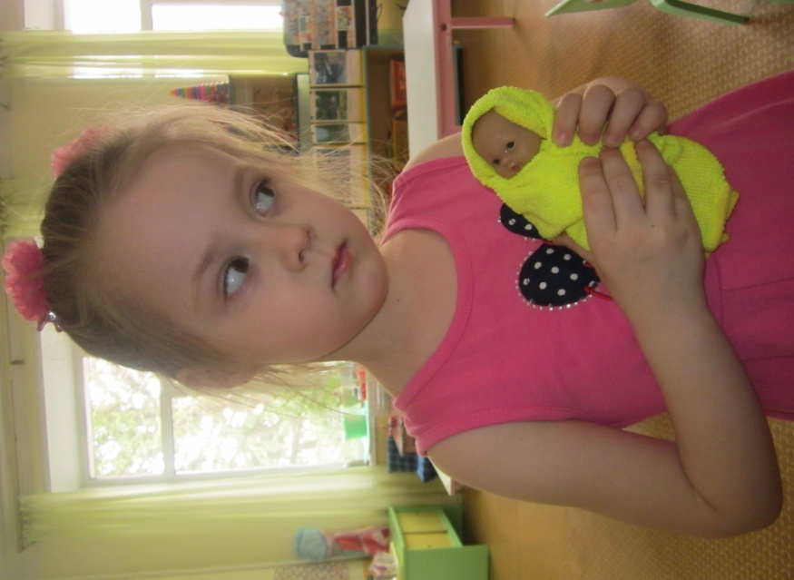 | 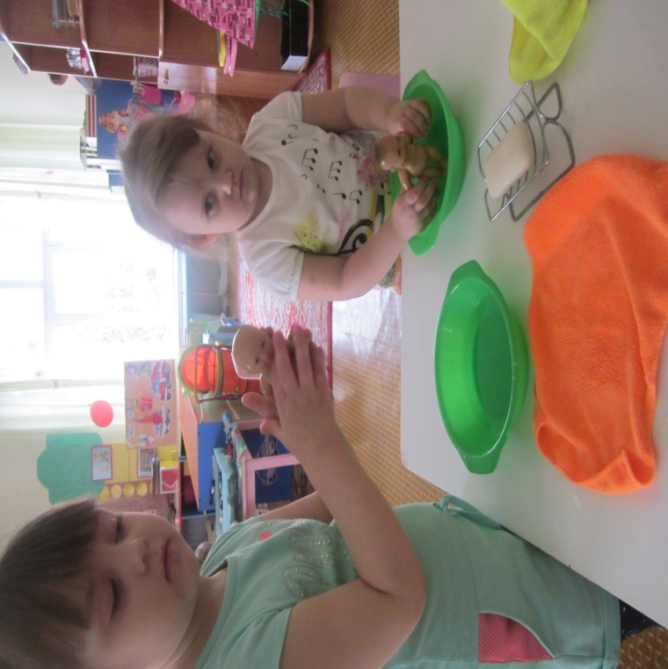  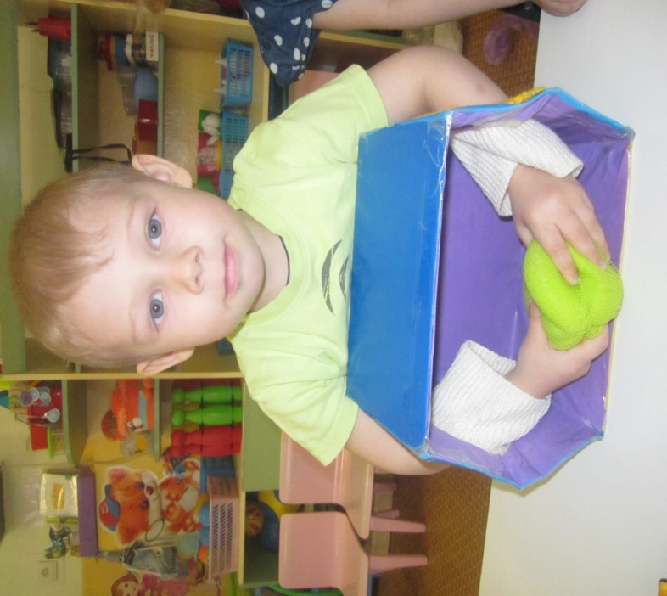  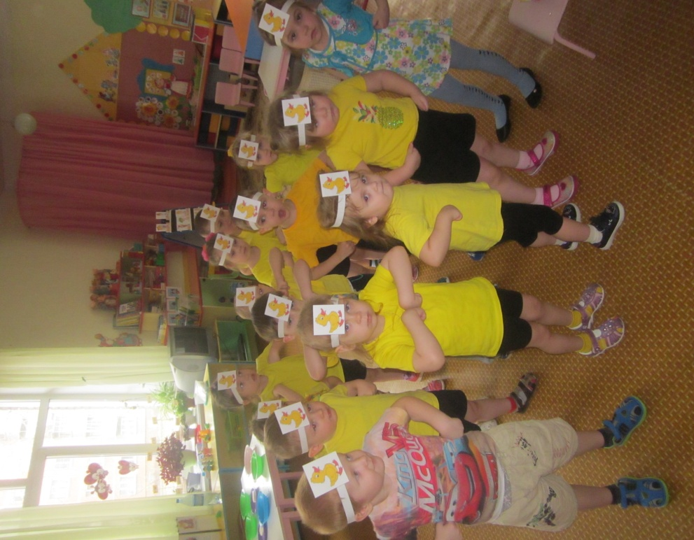
ПРОГУЛКА
Художественное слово: «Весна пришла» Т. Дмитриев.
Цель: Прививать желание слушать художественное слово, видеть красоту природы в стихотворение.
Наблюдение за набуханием почек на деревьях.
Цель: Закрепить умение понимать зависимость объектов и явлений в природе, вызывать радостные чувства.
Труд: «Собери камушки».
Цель: Прививать желание трудиться всем вместе.
Игровая ситуация: «Подари цветочек одуванчик для насекомых». (Выкладываем из камушков цветочек одуванчик.)
Сюжетно - ролевая игра: «Шофёры».
Игровая ситуация: «Везём игрушки в магазин».
Цель: Создать условия для совместной игры, чтобы познать окружающий мир.
Подвижная игра: «Карусель».
Цель: Развивать у детей равновесие в движении, навык бега, повышать эмоциональный тонус.

РАБОТА ПЕРЕД СНОМ
Разгадывание загадок об одежде.
Цель: Совершенствовать знания об одежде и её назначение.
Дидактическая игра: «Покажем мишке, как нужно складывать свои вещи на стульчики».
Цель: Совершенствовать умение быстро раздеваться и одеваться в определенной последовательности, аккуратно складывать и развешивать одежду на стуле перед сном. Закреплять умение пользоваться всеми видами застежек, узнавать свою одежду и не путать с одеждой других детей.
Пальчиковая гимнастика: «Помощники».
Цель: Развитие мелкой моторики рук.
ВЕЧЕР
Оздоровительная гимнастика: «Солнышко».
Ходьба по массажным дорожкам, солевое закаливание.
Цель: Поднять настроение и мышечный тонус детей, а также обеспечить профилактику плоскостопия, продолжать работу по укреплению здоровья детей.
Игра: «Теремок».
Цель: Тренировать логическое мышление, умение выделять общие признаки путем сравнения.
Слушание песни «Барбоскины – Ты и я мы с тобой друзья» из мультфильма.
Цель: Создать условия для коммуникативной деятельности детей.
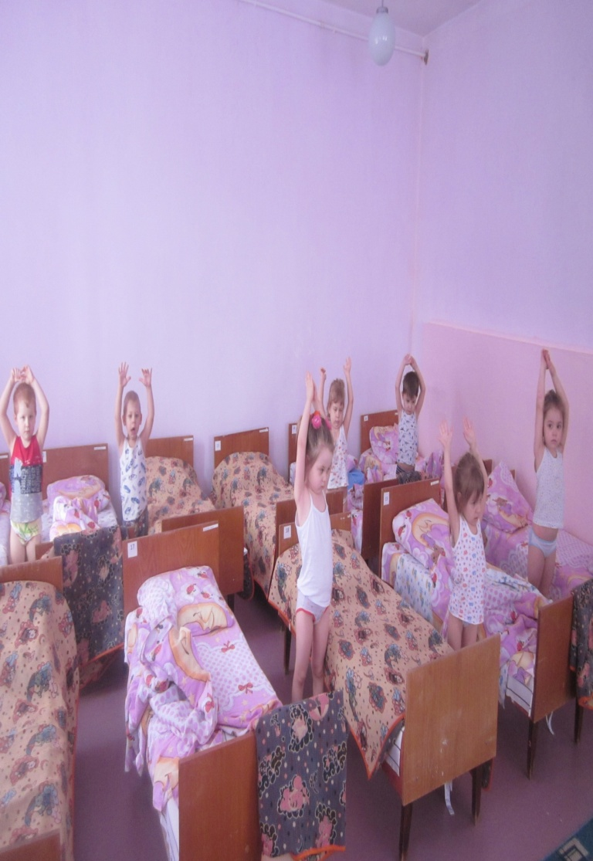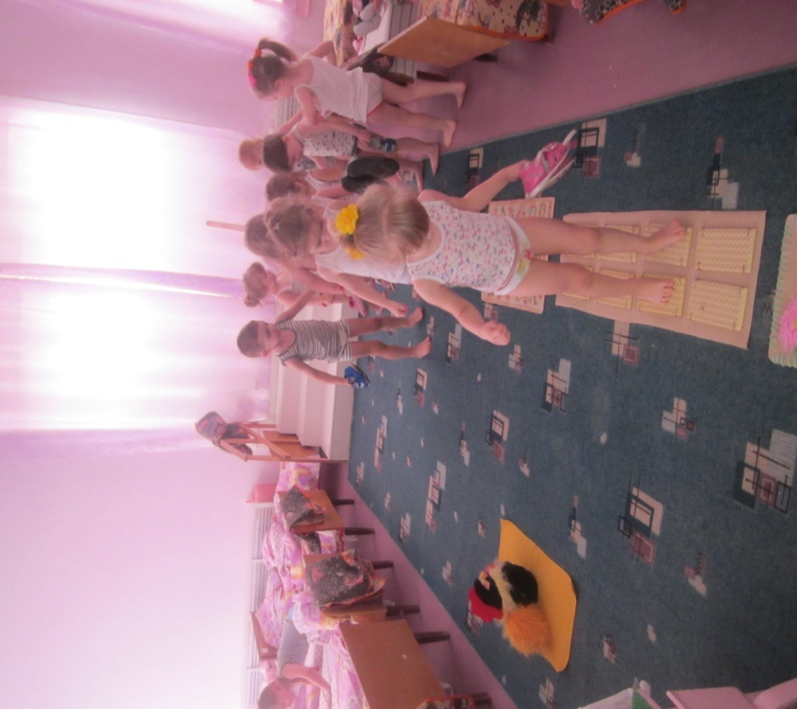

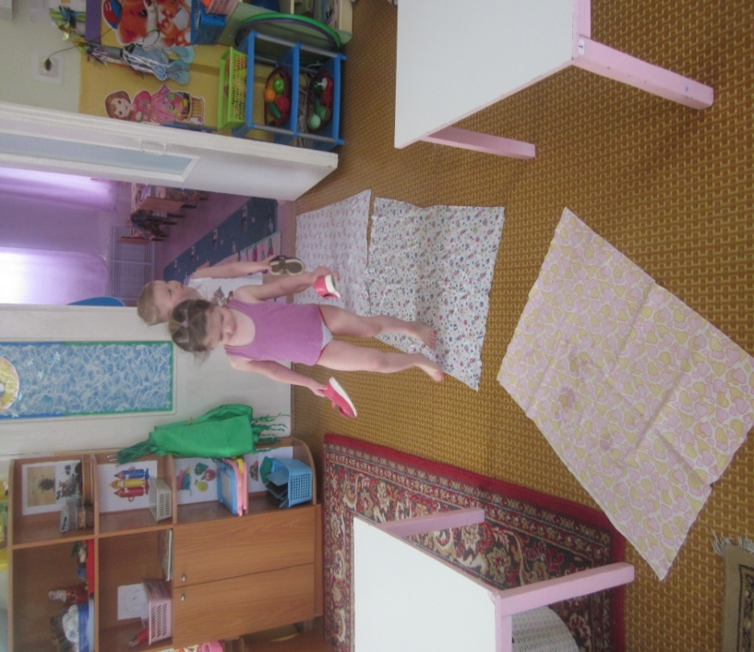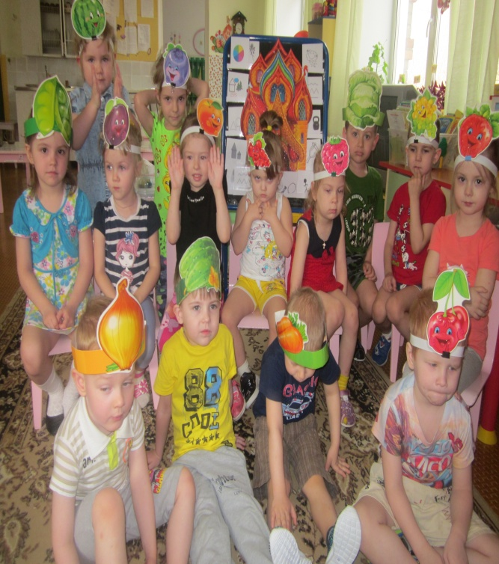

ПРОГУЛКА
Художественное слово: «Весна пришла» Т. Дмитриев.
Цель: Прививать желание слушать художественное слово, видеть красоту природы в стихотворение.
Наблюдение за набуханием почек на деревьях.
Цель: Закрепить умение понимать зависимость объектов и явлений в природе, вызывать радостные чувства.
Труд: «Собери камушки».
Цель: Прививать желание трудиться всем вместе.
Игровая ситуация: «Подари цветочек одуванчик для насекомых». (Выкладываем из камушков цветочек одуванчик.)
Сюжетно - ролевая игра: «Шофёры».
Игровая ситуация: «Везём игрушки в магазин».
Цель: Создать условия для совместной игры, чтобы познать окружающий мир.
Подвижная игра: «Карусель».
Цель: Развивать у детей равновесие в движении, навык бега, повышать эмоциональный тонус.

